U3111/LEDW220S

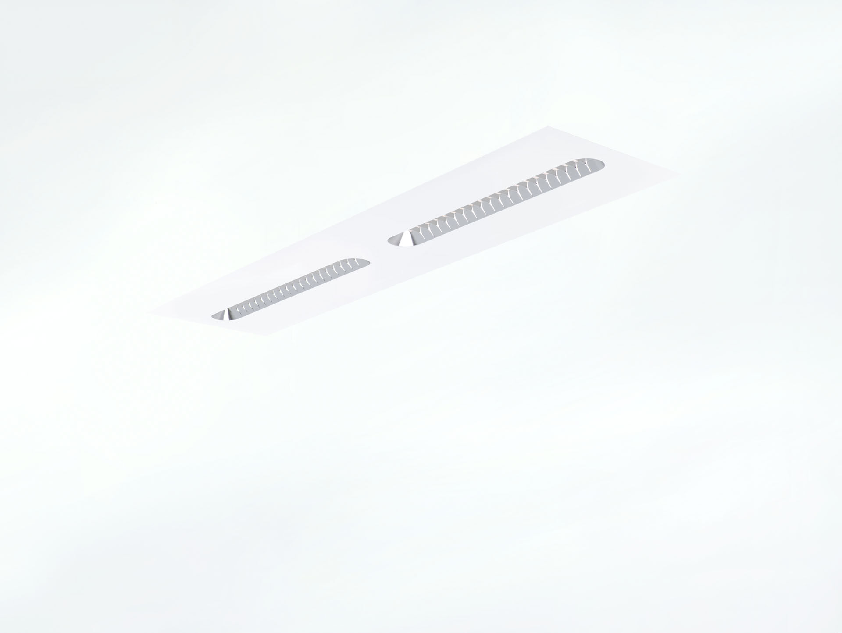
Luminaires encastrés avec optique Shielded Lens. Shielded lens , optique polycarbonate (PC) avec un fin film d’aluminium, distribution lumineuse moyennement extensive . Unités de protection avec extrémités arrondies. Version OFC, optimisé pour le confort. Dimensions: 1196 mm x 296 mm x 58 mm. Modulation M300, installation sur plafond modulaire avec profils T visibles. Flux lumineux: 2050 lm, Efficacité lumineuse: 129 lm/W. Consommation de courant: 15.9 W, non gradable. Fréquence: 50-60Hz AC. Tension: 220-240V. Classe d'isolation: classe I. Maintien de flux élévé; après 50 000 heures de fonctionnement, le luminaire conserve 98% de son flux lumineux initial. Température de couleur corrélée: 3000 K, Rendu des couleurs ra: 80. Standard deviation colour matching: 3 SDCM. Lentille protégée pour une distribution lumineuse sans éblouissement avec UGR <= {{object.ugrClass} et luminances @ 65° {{object.luminanceClass}} cd/m² conforme à la norme EN 12464-1 pour des exigences visuelles élevées, par ex. écran d'affichage, bureaux. Sécurité photobiologique IEC/TR 62778: RG1. Caisson: tôle d'acier laquée, RAL9003 - blanc de sécurité (texturé). Degré de protection IP: IP20. Essai au fil incandescent: 650°C. Garantie de 5 ans sur luminaire et driver. Certifications: CE, ENEC. Luminaire avec cablâge sans halogène. Le luminaire a été développé et produit selon la norme EN 60598-1 dans une société certifiée ISO 9001 et ISO 14001.

